П А С П О Р Т
тележка к мотоблокам "НЕВА" МБ-2,МБ-1, «САЛЮТ», «АГРОС», «ОКА»,
«КАСКАД»
Тележка к мотоблокам предназначена для транспортировки различных грузов при выполнении работ на приусадебных участках, садах и в огородах индивидуального пользования. Тележку к мотоблокам можно использовать для перевозки различных сыпучих, длинномерных, штучных грузов. Разгрузку с тележки можно осуществлять способом опрокидывания кузова в сторону заднего борта.
1. Гарантийные обязательства
Предприятие – изготовитель устанавливает гарантийный срок эксплуатации - 12 месяцев со дня продажи при соблюдении правил эксплуатации. Срок службы – 7 лет.
Адрес предприятия: 188640, РФ, Ленинградская область, г. Всеволожск, промзона «Кирпичный завод» ЗАО "Всеволожский ремонтно-механический завод", тел./факс (812) 9600336,
(812) 9600339, (81370) 63444. Электронная почта: vrmz@mail.ru
2. Свидетельство о продаже
Тележка к мотоблокам "НЕВА" МБ-2,МБ-1, «САЛЮТ», «АГРО», «ОКА», «КАСКАД»

Дата продажи « »________ 200 года
Штамп магазина

3. Технические характеристики
-Грузоподъемность - 400 кг
-Собственная масса - 100 кг
-Габариты кузова - 1300х1100х350
-Колеса - 5.00х10 или 4.00х10
-Тормоза: ленточные с механическим ножным приводом

- Техническое обслуживание
Узел | Период
1. Смазка устройства присоединения к мотоблоку  2. Смазка подшипников ступиц консистентной смазкой типа Литол-24 | - 1 раз в месяц  - 4 раза в год

Свидетельство о приемке
Тележка к мотоблокам соответствует технической документации предприятия - изготовителя и признана годной к эксплуатации

Дата выпуска «_________» 200__ года
Штамп предприятия
- Комплект поставки
Тележка к мотоблокам поставляется в частично демонтированном виде
Комплект поставки:
1. Кузов – 1 шт
2. Поперечина с дышлом – 1 шт
3. Тяга в сборе – 1 шт
4. Рамка сиденья – 2 шт
5. Сиденье – 1 шт
6. Спинка – 1 шт
7. Крыло -2 шт
8. Колпачок ступицы – 2 шт
9. Колесо – 2 шт
10. Сцеп – 1 шт
11. Паспорт – 1 шт

7. Подготовка к работе
7.1. Порядок сборки
7.2. Перевернуть кузов тележки днищем вверх.
7.3. Закрепить поперечину с дышлом на кузов тележки через три втулки при помощи
осей и зашплинтовать.
7.4. Установить тягу в сборе в поперечину с дышлом и закрепить при помощи болтов
М10х70 и гаек М10.
7.5. Вставить тормозной трос в паз планки тормозной педали.
7.6. Отрегулировать натяжение троса регулировочными болтами на концах троса.
7.7. Установить крылья на кузов и закрепить при помощи болтов М8х60 и гаек М8.
7.8. Установить колпачки ступиц (2 шт.).
7.9. Установить колеса на ступицы и закрепить болтами М10х20 (10шт) и гайками М10 (10шт).
7.10. Перевернуть тележку на колеса.
7.11. Закрепить сиденье и спинку на рамки сиденья винтами М8х40 (8 шт.) и гайками М8 (8 шт.), не затягивая крепежные винты гайками.
7.12. Установить сиденье на кузов и закрепить болтами М8х60 и М8х70 и гайками М8.
7.13. Произвести затяжку винтов и болтов сиденья и спинки.

8. Рекомендации при работе
Следует помнить, что разгрузку с тележки можно осуществлять способом опрокидывания кузова только при отцепленной от мотоблока тележке или при уверенности невозможности опрокидывания мотоблока под тяжестью груза.
Дополнительная информация на сайте: www.vrmz.org
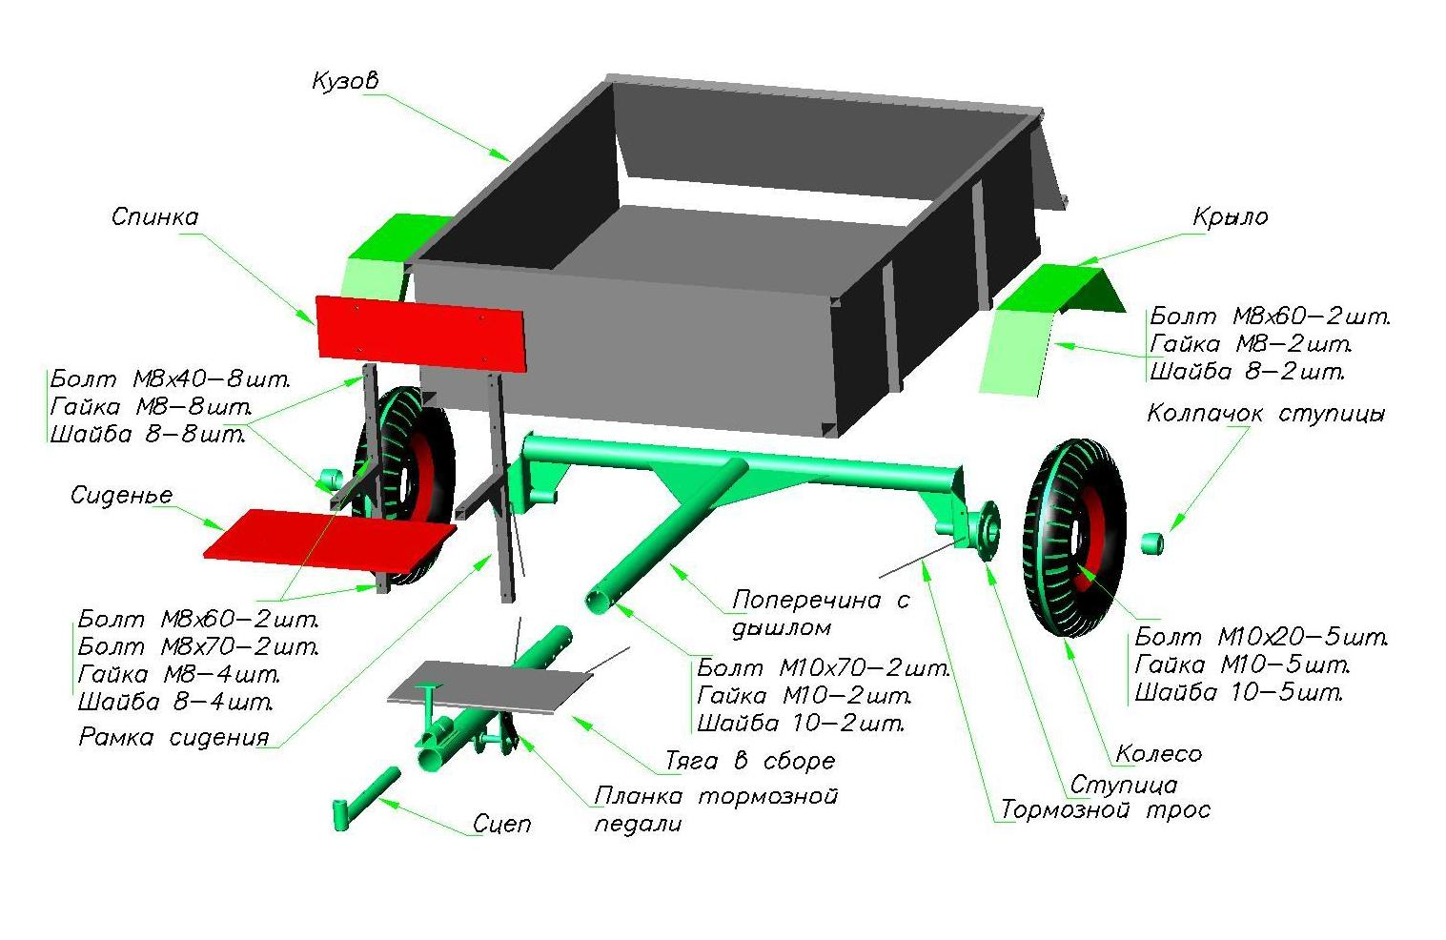

П А С П О Р Т
тележка к мотоблокам "НЕВА" МБ-2,МБ-1, «САЛЮТ», «АГРОС», «ОКА»,
«КАСКАД»
Тележка к мотоблокам предназначена для транспортировки различных грузов при выполнении работ на приусадебных участках, садах и в огородах индивидуального пользования. Тележку к мотоблокам можно использовать для перевозки различных сыпучих, длинномерных, штучных грузов. Разгрузку с тележки можно осуществлять способом опрокидывания кузова в сторону заднего борта.
1. Гарантийные обязательства
Предприятие – изготовитель устанавливает гарантийный срок эксплуатации - 12 месяцев со дня продажи при соблюдении правил эксплуатации. Срок службы – 7 лет.
Адрес предприятия: 188640, РФ, Ленинградская область, г. Всеволожск, промзона «Кирпичный завод» ЗАО "Всеволожский ремонтно-механический завод", тел./факс (812) 9600336,
(812) 9600339, (81370) 63444. Электронная почта: vrmz@mail.ru
2. Свидетельство о продаже
Тележка к мотоблокам "НЕВА" МБ-2,МБ-1, «САЛЮТ», «АГРО», «ОКА», «КАСКАД»

Дата продажи « »________ 200 года
Штамп магазина

3. Технические характеристики
-Грузоподъемность - 400 кг
-Собственная масса - 100 кг
-Габариты кузова - 1300х1100х350
-Колеса - 5.00х10 или 4.00х10
-Тормоза: ленточные с механическим ножным приводом

- Техническое обслуживание
Узел | Период
1. Смазка устройства присоединения к мотоблоку  2. Смазка подшипников ступиц консистентной смазкой типа Литол-24 | - 1 раз в месяц  - 4 раза в год

Свидетельство о приемке
Тележка к мотоблокам соответствует технической документации предприятия - изготовителя и признана годной к эксплуатации

Дата выпуска «_________» 200__ года
Штамп предприятия
- Комплект поставки
Тележка к мотоблокам поставляется в частично демонтированном виде
Комплект поставки:
1. Кузов – 1 шт
2. Поперечина с дышлом – 1 шт
3. Тяга в сборе – 1 шт
4. Рамка сиденья – 2 шт
5. Сиденье – 1 шт
6. Спинка – 1 шт
7. Крыло -2 шт
8. Колпачок ступицы – 2 шт
9. Колесо – 2 шт
10. Сцеп – 1 шт
11. Паспорт – 1 шт

7. Подготовка к работе
7.1. Порядок сборки
7.2. Перевернуть кузов тележки днищем вверх.
7.3. Закрепить поперечину с дышлом на кузов тележки через три втулки при помощи
осей и зашплинтовать.
7.4. Установить тягу в сборе в поперечину с дышлом и закрепить при помощи болтов
М10х70 и гаек М10.
7.5. Вставить тормозной трос в паз планки тормозной педали.
7.6. Отрегулировать натяжение троса регулировочными болтами на концах троса.
7.7. Установить крылья на кузов и закрепить при помощи болтов М8х60 и гаек М8.
7.8. Установить колпачки ступиц (2 шт.).
7.9. Установить колеса на ступицы и закрепить болтами М10х20 (10шт) и гайками М10 (10шт).
7.10. Перевернуть тележку на колеса.
7.11. Закрепить сиденье и спинку на рамки сиденья винтами М8х40 (8 шт.) и гайками М8 (8 шт.), не затягивая крепежные винты гайками.
7.12. Установить сиденье на кузов и закрепить болтами М8х60 и М8х70 и гайками М8.
7.13. Произвести затяжку винтов и болтов сиденья и спинки.

8. Рекомендации при работе
Следует помнить, что разгрузку с тележки можно осуществлять способом опрокидывания кузова только при отцепленной от мотоблока тележке или при уверенности невозможности опрокидывания мотоблока под тяжестью груза.
Дополнительная информация на сайте: www.vrmz.org

